小型电讯公司事务型数据库设计

141250XXX XXX

2017年1月27日

目录

一、部门构成及职责 1

二、OLTP的事务流程 2

三、事务型数据库的设计 4

0、高层ER图 4

1、业务管理系统 5

2、网络销售系统 7

3、工程管理系统 9

4、客户服务系统 11

5、财务管理系统 13

6、人事管理系统 15

## 一、部门构成及职责

|  |  |
| --- | --- |
| 部门名称 | 部门职责 |
| 市场营销部 | 主要负责制订营销方案，组织开展营销活动，手机卡号码的资源管理、各类业务套餐的管理 |
| 网络销售部 | 主要负责通过网上商城的形式销售电讯公司相关产品——手机、电子配件等，并提供配送服务 |
| 网络技术部 | 主要负责公司全网设备、网络的结构组织、规划管理，制订工程方案，实施网络线路工程 |
| 分析策略部 | 主要负责跟踪研究市场发展动态和策略，提供定期生产分析材料，制订公司经营和发展策略 |
| 客户服务部 | 主要负责解答客户的咨询请求，处理客户投诉，将相关信息反馈给其他部门以提⾼客户满意度和市场份额 |
| 财务会计部 | 主要负责核算公司的内部财务，支配管理公司的资产资金，统一管理公司各部门和分支机构的财务状况。 |
| 人力资源部 | 主要负责公司的人力资源规划、人力资源管理、员工绩效评估、薪酬管理，建立合理用人和奖罚机制 |

## 二、OLTP的事务流程

|  |  |  |
| --- | --- | --- |
| 系统 | 涉及部门 | 事务流程 |
| 业务管理系统 | 市场营销部、财务会计部 | ①客户信息的增、删、改、查  ②客户手机卡信息的增、删，改、查  ③客户业务/套餐的增、删、改、查  ④客户业务/套餐操作记录的增、查  ⑤客户话费充值记录的增、查 |
| 网络销售系统 | 网络销售部、财务会计部 | ①顾客信息的增、删、改、查  ②商品信息的增、删、改、查  ③网络销售记录的增、改、查 |
| 工程管理系统 | 网络技术部、财务会计部 | ①工程方案的增、删、改、查  ②工程信息的增、删、改、查 |
| 客户服务系统 | 客户服务部 | ①客户服务记录的增、查  ②客户咨询记录的增、查  ③客户投诉记录的增、查 |
| 财务管理系统 | 财务会计部 | ①公司资产信息的增、删、改、查  ②部门收支账单的增、删、改、查  ③员工工资单的增、删、改、查  ④工程收支帐单的增、删、改、查  ⑤手机卡业务/套餐账单的增、删、改、查  ⑥网络销售账单的增、删、改、查 |
| 人事管理系统 | 人力资源部、财务会计部 | ①部门信息的增、删、改、查  ②员工信息的增、删、改、查 |

## 三、事务型数据库的设计

### 0、高层ER图

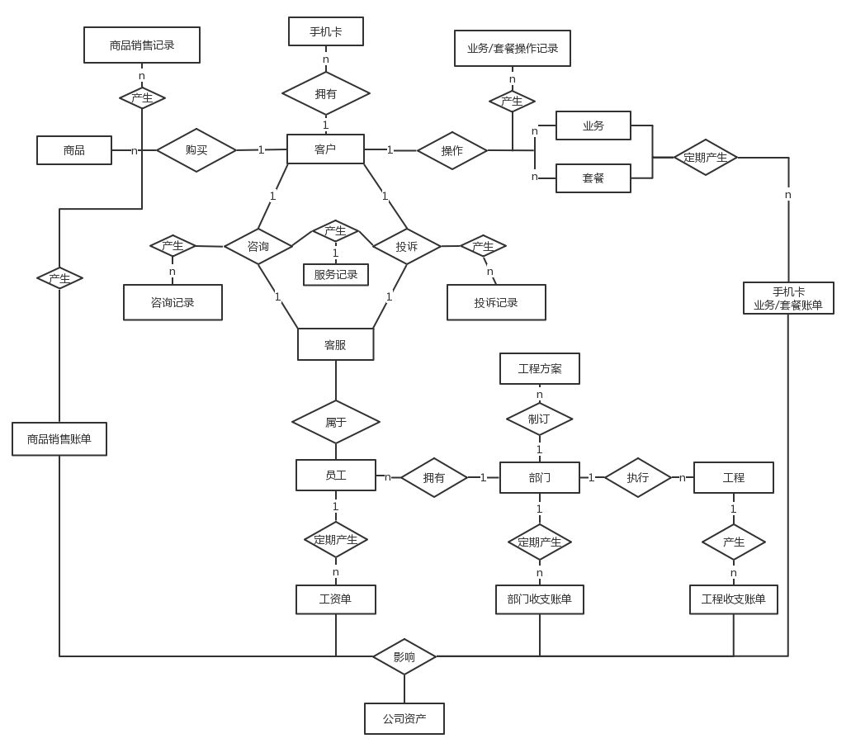

### 1、业务管理系统

#### ER图

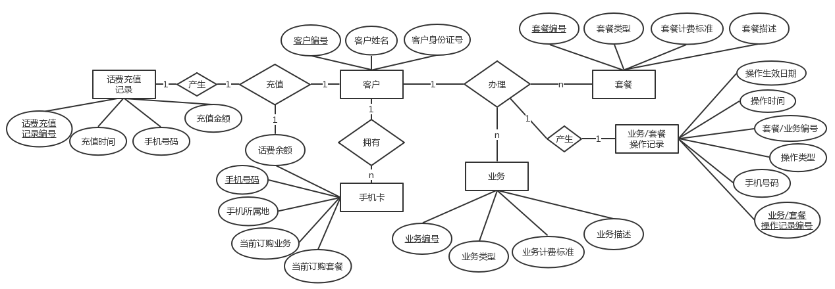

#### 表结构设计

##### 客户表(client)

|  |  |  |  |  |
| --- | --- | --- | --- | --- |
| 属性名 | 数据类型 | 数据约束 | 键型 | 说明 |
| client_id | char(10) | NOT NULL | 主键 | 客户编号 |
| client_name | varchar(20) | NOT NULL |  | 客户姓名 |
| client_id_num | char(18) | NOT NULL |  | 客户身份证号 |

##### 手机卡表(card)

|  |  |  |  |  |
| --- | --- | --- | --- | --- |
| 属性名 | 数据类型 | 数据约束 | 键型 | 说明 |
| card_num | char(11) | NOT NULL | 主键 | 手机号码 |
| card_client_id | char(10) | NOT NULL | 外键 | 手机所属客户编号 |
| card_city_id | char(10) | NOT NULL | 外键 | 手机所属地，具体到城市级，以字符串表示所属地编号 |
| card_balance | decimal(10,2) | NOT NULL DEFAULT 0 |  | 话费余额 |

##### 手机卡当前订购业务/套餐记录表(current_sp)

|  |  |  |  |  |
| --- | --- | --- | --- | --- |
| 属性名 | 数据类型 | 数据约束 | 键型 | 说明 |
| current_sp_log_id | char(20) | NOT NULL | 主键 | 手机卡当前订购业务/套餐记录编号 |
| current_card_num | char(11) | NOT NULL | 外键 | 手机号码 |
| current_sp_id | char(10) | NOT NULL | 外键 | 该手机号码当前订购的业务/套餐编号 |

##### 手机所属地表(city)

|  |  |  |  |  |
| --- | --- | --- | --- | --- |
| 属性名 | 数据类型 | 数据约束 | 键型 | 说明 |
| city_id | char(10) | NOT NULL | 主键 | 所属地编号 |
| city_name | varchar(20) | NOT NULL |  | 所属地名称 |

##### 业务/套餐表(sp)

|  |  |  |  |  |
| --- | --- | --- | --- | --- |
| 属性名 | 数据类型 | 数据约束 | 键型 | 说明 |
| sp_id | char(10) | NOT NULL | 主键 | 业务/套餐编号 |
| sp_type | tinyint | NOT NULL |  | 业务/套餐类型，以数字表示 |
| sp_cost | int unsigned | NOT NULL |  | 业务/套餐计费标准，按月计费 |
| sp_info | varchar(200) | NOT NULL |  | 业务/套餐描述 |

##### 话费充值记录表(recharge)

|  |  |  |  |  |
| --- | --- | --- | --- | --- |
| 属性名 | 数据类型 | 数据约束 | 键型 | 说明 |
| recharge_log_ id | char(20) | NOT NULL | 主键 | 话费充值记录编号 |
| recharge_card_num | char(11) | NOT NULL | 外键 | 手机号码 |
| recharge_money | decimal(10,2) | NOT NULL |  | 充值金额 |
| recharge_time | datetime | NOT NULL |  | 充值时间 |

##### 业务/套餐操作记录表(hansp)

|  |  |  |  |  |
| --- | --- | --- | --- | --- |
| 属性名 | 数据类型 | 数据约束 | 键型 | 说明 |
| hansp_log_id | char(20) | NOT NULL | 主键 | 业务/套餐操作记录编号 |
| han_card_num | char(11) | NOT NULL | 外键 | 手机号码 |
| han_type | tinyint | NOT NULL |  | 操作类型(1表示办理，2表示取消) |
| han_sp_id | char(10) | NOT NULL | 外键 | 业务/套餐编号 |
| han_time | datetime | NOT NULL |  | 操作时间 |
| han_effect_date | date | NOT NULL |  | 操作生效日期 |

### 2、网络销售系统

#### ER图

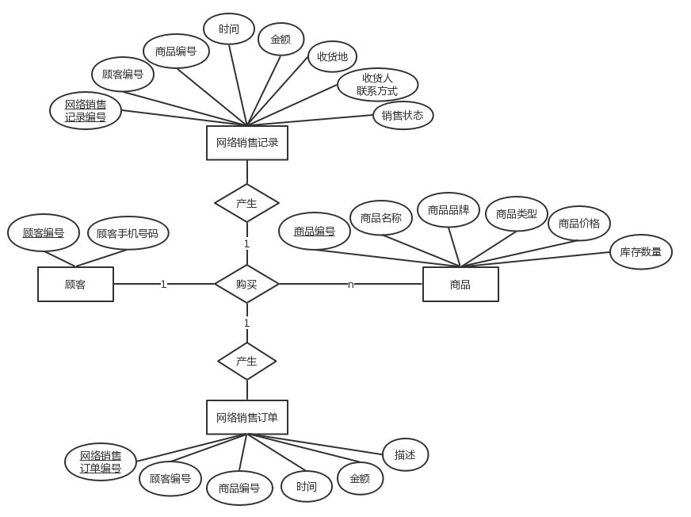

#### 表结构设计

##### 顾客表(customer)

|  |  |  |  |  |
| --- | --- | --- | --- | --- |
| 属性名 | 数据类型 | 数据约束 | 键型 | 说明 |
| customer_id | char(10) | NOT NULL | 主键 | 顾客编号 |
| customer_mobile | char(11) | NOT NULL |  | 顾客手机号码 |

##### 商品表(product)

|  |  |  |  |  |
| --- | --- | --- | --- | --- |
| 属性名 | 数据类型 | 数据约束 | 键型 | 说明 |
| product_id | char(10) | NOT NULL | 主键 | 商品编号 |
| product_name | varchar(50) | NOT NULL |  | 商品名称 |
| product_brand | char(10) | NOT NULL | 外键 | 商品品牌，以字符串表示品牌编号 |
| product_type | tinyint | NOT NULL |  | 商品类型(1表示手机，2表示电子配件) |
| product_cost | decimal(8,2) | NOT NULL |  | 商品价格 |
| product_stocknum | int unsigned | NOT NULL |  | 库存数量 |

##### 商品品牌表(brand)

|  |  |  |  |  |
| --- | --- | --- | --- | --- |
| 属性名 | 数据类型 | 数据约束 | 键型 | 说明 |
| brand_id | char(10) | NOT NULL | 主键 | 品牌编号 |
| brand_name | varchar(20) | NOT NULL |  | 品牌名称 |

##### 网络销售记录表(onlinesale)

|  |  |  |  |  |
| --- | --- | --- | --- | --- |
| 属性名 | 数据类型 | 数据约束 | 键型 | 说明 |
| sale_log_id | char(20) | NOT NULL | 主键 | 网络销售记录编号 |
| sale_customer_id | char(10) | NOT NULL | 外键 | 顾客编号 |
| sale_product_id | char(10) | NOT NULL | 外键 | 商品编号 |
| sale_type | tinyint | NOT NULL |  | 销售状态(1表示已提交订单、等待付款，2表示已付款、等待发货，3表示已发货、等待收货，4表示已收货、等待评价，5表示已评价、交易完成，6表示订单取消，7表示退/换货) |
| sale_time | datetime | NOT NULL |  | 时间 |
| sale_money | decimal(8,2) | NOT NULL |  | 金额 |
| sale_receiver_address | varchar(100) | NOT NULL |  | 收货地 |
| sale_receiver_mobile | char(11) | NOT NULL |  | 收货人联系方式 |

##### 网络销售账单表（见5.财务管理系统-网络销售账单表）

### 3、工程管理系统

#### ER图

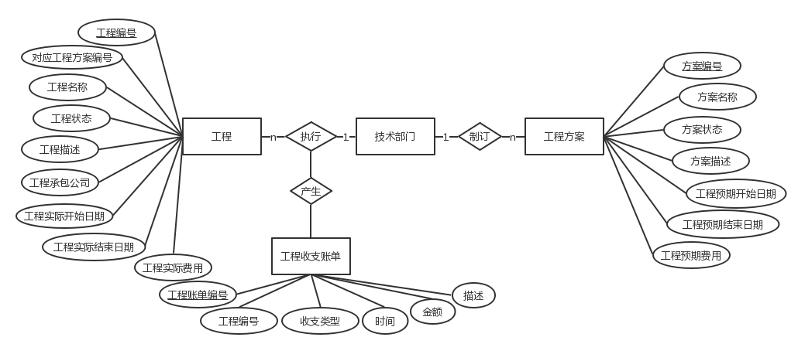

#### 表结构设计

##### 工程方案表(project_plan)

|  |  |  |  |  |
| --- | --- | --- | --- | --- |
| 属性名 | 数据类型 | 数据约束 | 键型 | 说明 |
| project_plan_id | char(10) | NOT NULL | 主键 | 方案编号 |
| project_plan_name | varchar(50) | NOT NULL |  | 方案名称 |
| project_plan_state | tinyint | NOT NULL DEFAULT 1 |  | 方案状态，以数字表示(1表示草稿，2表示待审核，3表示审核通过，4表示审核失败) |
| project_plan_info | varchar(500) |  |  | 方案描述 |
| project_plan_begin_date | date |  |  | 工程预期开始日期 |
| project_plan_end_date | date |  |  | 工程预期结束日期 |
| project_plan_fee | decimal(10,2) |  |  | 工程预期费用 |

##### 工程表(project)

|  |  |  |  |  |
| --- | --- | --- | --- | --- |
| 属性名 | 数据类型 | 数据约束 | 键型 | 说明 |
| project_id | char(10) | NOT NULL | 主键 | 工程编号 |
| project_plan_id | char(10) | NOT NULL | 外键 | 对应工程方案编号 |
| project_ name | varchar(50) | NOT NULL |  | 工程名称 |
| project_ state | tinyint | NOT NULL DEFAULT 1 |  | 工程状态，以数字表示(1表示未开工，2表示工程进行中，3表示工程完成，4表示工程异常) |
| project_info | varchar(500) |  |  | 工程描述 |
| project_company | varchar(50) |  |  | 工程承包公司，以字符串表示公司名称 |
| project_begin_date | date |  |  | 工程实际开始日期 |
| project_end_date | date |  |  | 工程实际结束日期 |
| project_fee | decimal(10,2) |  |  | 工程实际费用 |

##### 工程收支账单表（见5.财务管理系统-工程收支账单表）

### 4、客户服务系统

#### ER图

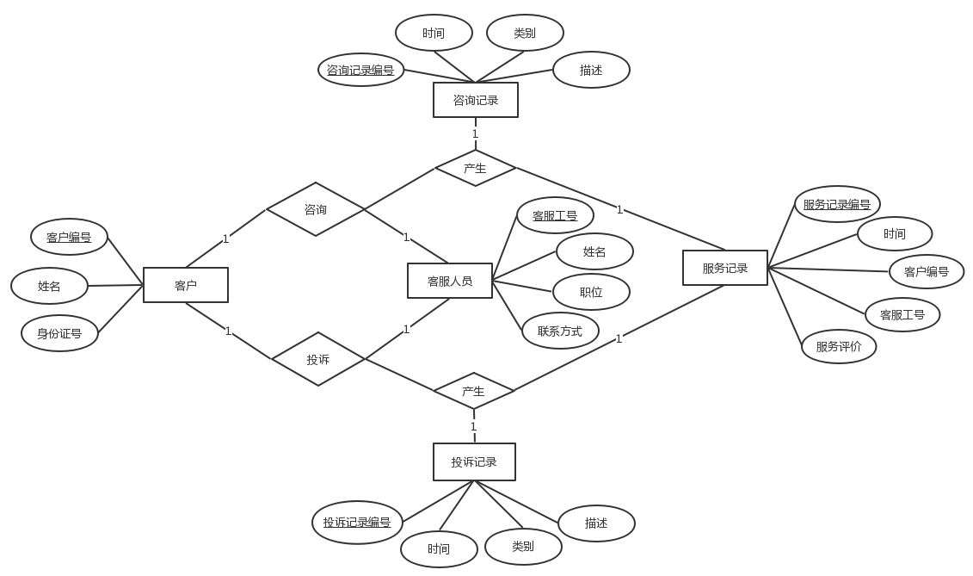

#### 表结构设计

##### 客户表（见1.业务管理系统-客户表）

##### 客服人员表（见6.人事管理系统-员工表）

##### 服务记录表(service)

|  |  |  |  |  |
| --- | --- | --- | --- | --- |
| 属性名 | 数据类型 | 数据约束 | 键型 | 说明 |
| service_log_ id | char(20) | NOT NULL | 主键 | 服务记录编号 |
| service_client_id | char(10) | NOT NULL | 外键 | 客户编号 |
| service_employee_id | char(10) | NOT NULL | 外键 | 客服工号 |
| service_time | datetime | NOT NULL |  | 服务时间 |
| service_comment | tinyint | NOT NULL DEFAULT 1 |  | 服务评价，以数字表示(1、2、3、4、5分别表示非常好、好、一般、差、非常差) |

##### 咨询记录表(ask)

|  |  |  |  |  |
| --- | --- | --- | --- | --- |
| 属性名 | 数据类型 | 数据约束 | 键型 | 说明 |
| ask_log_ id | char(20) | NOT NULL | 主键 | 咨询记录编号 |
| ask_time | datetime | NOT NULL |  | 时间 |
| ask_type | tinyint | NOT NULL |  | 类别，以数字表示 |
| ask_info | varchar(200) |  |  | 描述 |

##### 投诉记录表(complain)

|  |  |  |  |  |
| --- | --- | --- | --- | --- |
| 属性名 | 数据类型 | 数据约束 | 键型 | 说明 |
| complain_log_ id | char(20) | NOT NULL | 主键 | 投诉记录编号 |
| complain_time | datetime | NOT NULL |  | 时间 |
| complain_type | tinyint | NOT NULL |  | 类别，以数字表示 |
| complain_info | varchar(200) |  |  | 描述 |

### 5、财务管理系统

#### ER图

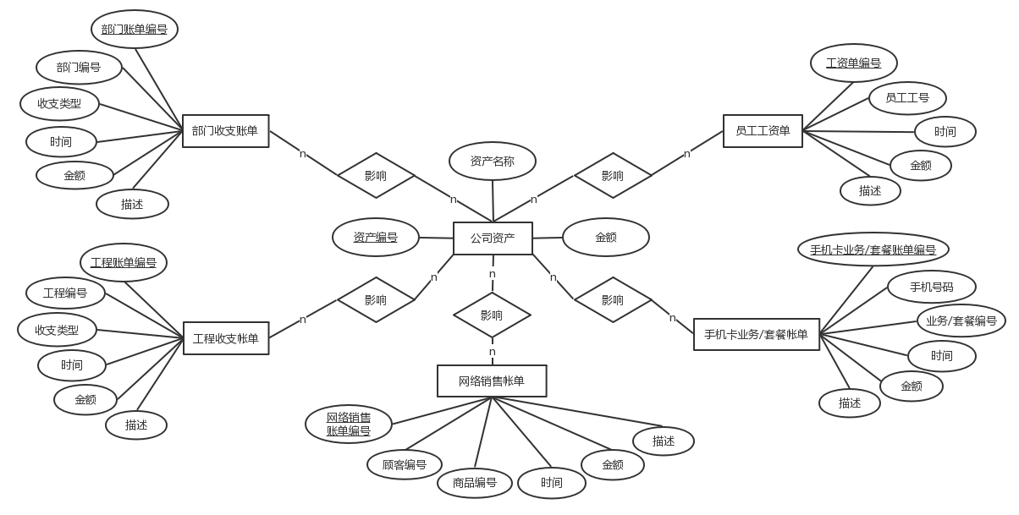

#### 表结构设计

##### 公司资产表(property)

|  |  |  |  |  |
| --- | --- | --- | --- | --- |
| 属性名 | 数据类型 | 数据约束 | 键型 | 说明 |
| property_id | char(10) | NOT NULL | 主键 | 资产编号 |
| property_name | varchar(20) | NOT NULL |  | 资产名称 |
| property_money | decimal(10,2) | NOT NULL |  | 金额 |

##### 部门收支账单表(bill_dep)

|  |  |  |  |  |
| --- | --- | --- | --- | --- |
| 属性名 | 数据类型 | 数据约束 | 键型 | 说明 |
| bill_dep_id | char(20) | NOT NULL | 主键 | 部门账单编号 |
| bd_department_id | char(10) | NOT NULL | 外键 | 部门编号 |
| bill_type | tinyint | NOT NULL |  | 收支类型，以数字表示(1表示收入，2表示支出) |
| bill_time | datetime | NOT NULL |  | 时间 |
| bill_fee | decimal(10,2) | NOT NULL |  | 金额 |
| bill_info | varchar(200) |  |  | 描述 |

##### 员工工资单表(bill_salary)

|  |  |  |  |  |
| --- | --- | --- | --- | --- |
| 属性名 | 数据类型 | 数据约束 | 键型 | 说明 |
| bill_salary_id | char(20) | NOT NULL | 主键 | 工资单编号 |
| bs_employee_id | char(10) | NOT NULL | 外键 | 员工工号 |
| bill_time | datetime | NOT NULL |  | 时间 |
| bill_fee | decimal(10,2) | NOT NULL |  | 金额 |
| bill_info | varchar(200) |  |  | 描述 |

##### 工程收支账单表(bill_pro)

|  |  |  |  |  |
| --- | --- | --- | --- | --- |
| 属性名 | 数据类型 | 数据约束 | 键型 | 说明 |
| bill_pro_id | char(20) | NOT NULL | 主键 | 工程账单编号 |
| bp_project_id | char(10) | NOT NULL | 外键 | 工程编号 |
| bill_type | tinyint | NOT NULL |  | 收支类型，以数字表示(1表示收入，2表示支出) |
| bill_time | datetime | NOT NULL |  | 时间 |
| bill_fee | decimal(10,2) | NOT NULL |  | 金额 |
| bill_info | varchar(200) |  |  | 描述 |

##### 手机卡业务/套餐账单表(bill_cardsp)

|  |  |  |  |  |
| --- | --- | --- | --- | --- |
| 属性名 | 数据类型 | 数据约束 | 键型 | 说明 |
| bill_cardsp_id | char(20) | NOT NULL | 主键 | 手机卡业务/套餐账单编号 |
| bcsp_card_num | char(11) | NOT NULL | 外键 | 手机号码 |
| bcsp_sp_id | char(10) | NOT NULL | 外键 | 业务/套餐编号 |
| bill_time | datetime | NOT NULL |  | 时间 |
| bill_fee | decimal(10,2) | NOT NULL |  | 金额 |
| bill_info | varchar(200) |  |  | 描述 |

##### 网络销售账单表(bill_sale)

|  |  |  |  |  |
| --- | --- | --- | --- | --- |
| 属性名 | 数据类型 | 数据约束 | 键型 | 说明 |
| bill_sale_id | char(20) | NOT NULL | 主键 | 网络销售账单编号 |
| bs_customer_id | char(10) | NOT NULL | 外键 | 顾客编号 |
| bs_product_id | char(10) | NOT NULL | 外键 | 商品编号 |
| bill_time | datetime | NOT NULL |  | 时间 |
| bill_fee | decimal(10,2) | NOT NULL |  | 金额 |
| bill_info | varchar(200) |  |  | 描述 |

### 6、人事管理系统

#### ER图

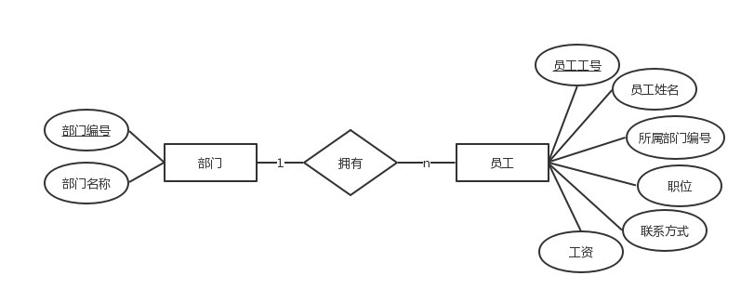

#### 表结构设计

##### 部门表(department)

|  |  |  |  |  |
| --- | --- | --- | --- | --- |
| 属性名 | 数据类型 | 数据约束 | 键型 | 说明 |
| department_id | char(10) | NOT NULL | 主键 | 部门编号 |
| department_name | varchar(50) | NOT NULL |  | 部门名称 |

##### 员工表(employee)

|  |  |  |  |  |
| --- | --- | --- | --- | --- |
| 属性名 | 数据类型 | 数据约束 | 键型 | 说明 |
| employee_id | char(10) | NOT NULL | 主键 | 员工工号 |
| employee_name | varchar(20) | NOT NULL |  | 员工姓名 |
| employee_dep_id | char(10) | NOT NULL | 外键 | 所属部门编号 |
| employee_position | varchar(20) | NOT NULL |  | 职位 |
| employee_contact | varchar(20) | NOT NULL |  | 联系方式 |
| employee_salary | decimal(8,2) | NOT NULL DEFAULT 0 |  | 工资 |